Taller de Consumo de APIs con Postman
Nombre: Mariana Osorio Rojas
Fecha: 23 de octubre del 2024
Asignatura: Arquitectura de Software
Institución: Universidad Pontificia Bolivariana

COVID API
Documentación: COVID Tracking Project API

Ejercicio 1
- URL: https://api.covidtracking.com/v1/us/daily.json
- Método: GET
Descripción: Este endpoint proporciona datos diarios de COVID-19 en los Estados Unidos.
Ejercicio: Escribir la respuesta recibida por el endpoint.

Respuesta:

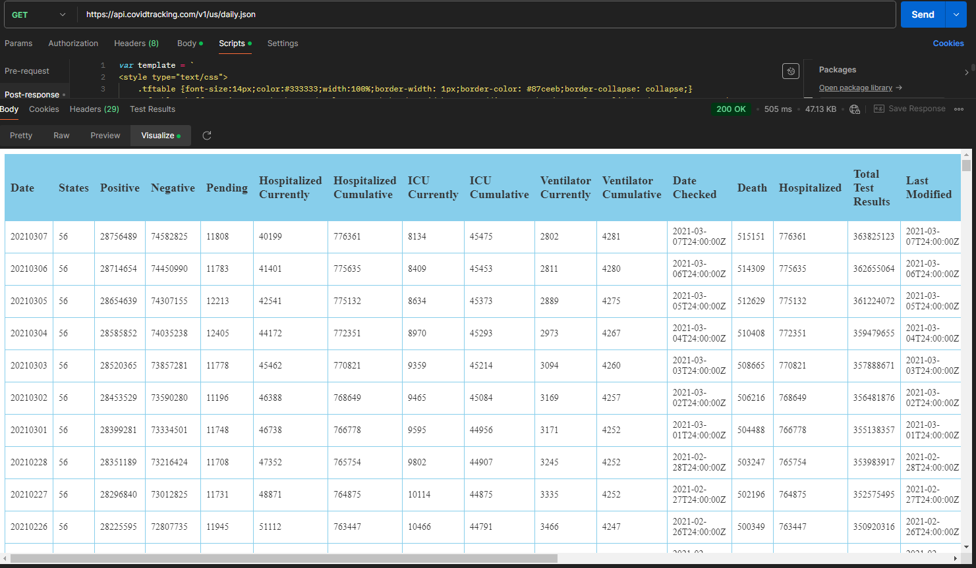
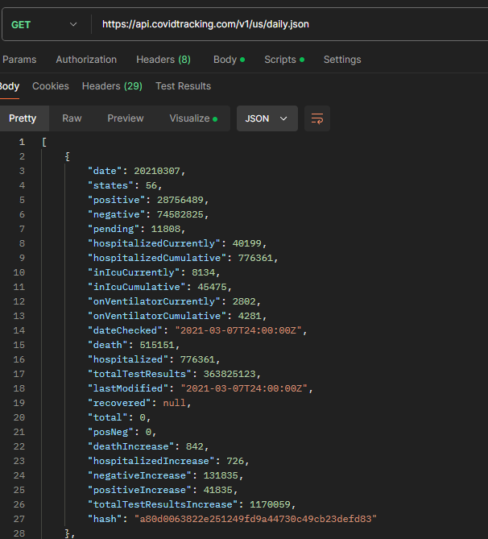

Esta consulta nos arroja listas de los casos de COVID en Estados Unidos ordenados por días, con diferentes parámetros como: los lugares, si los casos fueron positivos o negativos, recuperaciones, muertes, entre otros.

Ejercicio 2
- URL: https://api.covidtracking.com/v1/us/20200501.json
- Método: GET
Descripción: Este endpoint proporciona datos específicos del 1 de mayo de 2020.
Ejercicio 2.1: Indicar el valor de la variable “States”.
Ejercicio 2.2: Indicar el valor de la variable “Positive”.

Respuestas:
- 2.1. Valor de la variable states: 56.
- 2.2. Valor de la variable positive: 1106124.
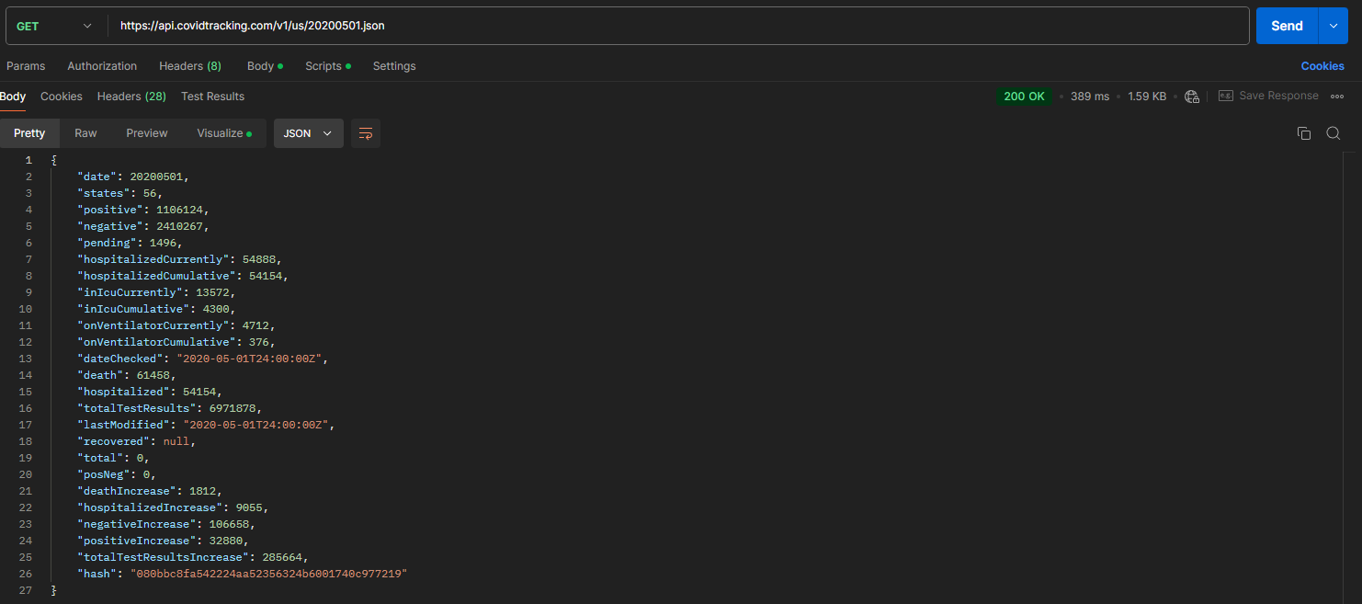

Ejercicio 3
- URL: https://api.covidtracking.com/v1/us/20210707.json
- Método: GET
Descripción: Este endpoint intenta obtener los datos del 7 de julio de 2021.

Respuesta:
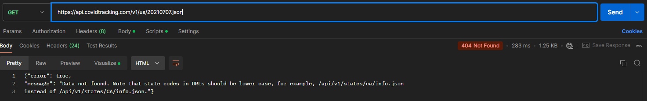

La respuesta indica que no existen datos para esa fecha, debido a que el API solo maneja datos hasta el 7 de marzo de 2021.

Ejercicio 4
- URL 1: https://api.covidtracking.com/v1/states/info.json
- URL 2: https://api.covidtracking.com/v1/states/fl/info.json
- Método: GET.
Descripción: El primer endpoint proporciona información detallada de cada estado en Estados Unidos. El segundo endpoint proporciona información detallada sobre el estado de florida.
Ejercicio 4.1: Obtener el valor de la variable “Twitter” para el estado de Florida (FL).
Ejercicio 4.2: Obtener el valor de la variable “totalTestResults” para el estado de Florida (FL).

Respuesta:
- 4.1. Valor de la variable Twitter para el estado de Florida: @HealthyFla
- 4.2. Valor de la variable totalTestResults para el estado de florida: Total Test Encounters (PCR)
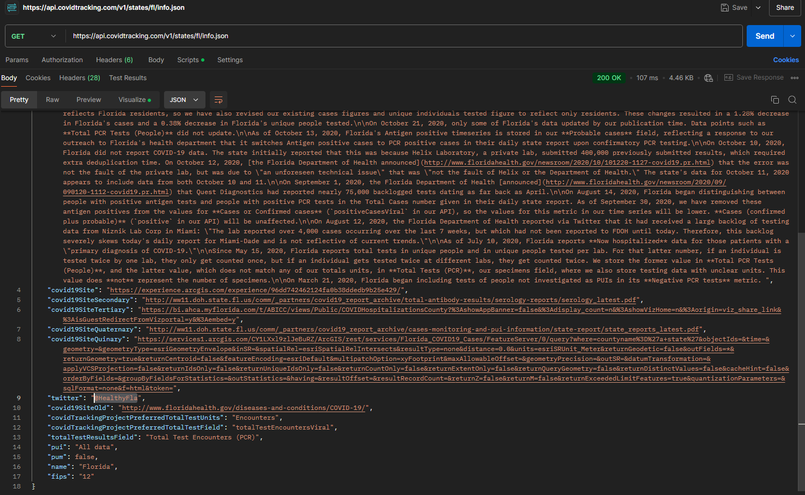

POKEAPI
Documentación: PokeAPI

Ejercicio 1
- URL: https://pokeapi.co/api/v2
- Método: GET
Descripción: Este endpoint proporciona las categorías principales de la API.

Respuesta:
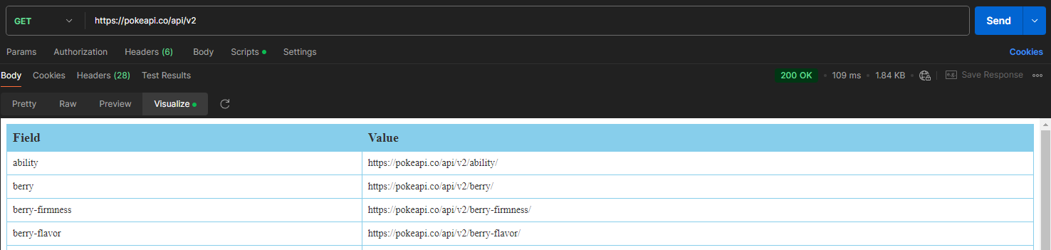
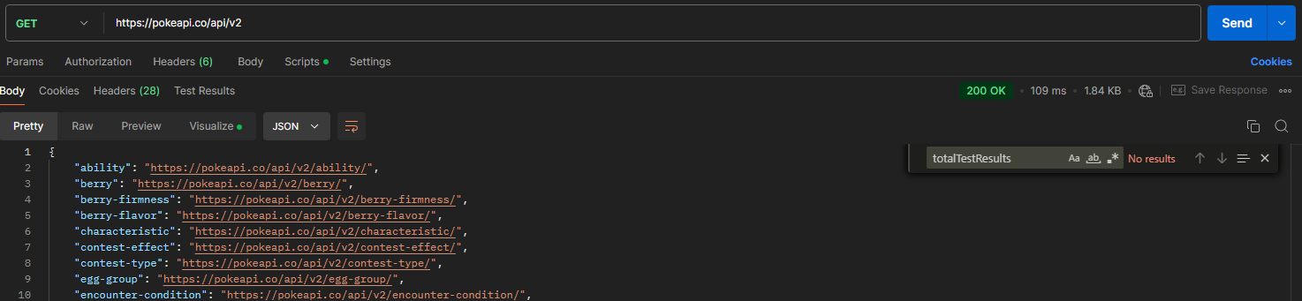
El request del endpoint nos arroja una lista de diferentes endpoint listadas por la categoría.

Ejercicio 2
- URL: https://pokeapi.co/api/v2/generation/
- Método: GET
Descripción: Este endpoint lista las generaciones de Pokémon.
Ejercicio 2.1: Obtener cuántos géneros de Pokémon se tienen.
Ejercicio 2.2: Obtener cuántos Pokémon hay.

Respuesta:
- Número de geneross: 3.
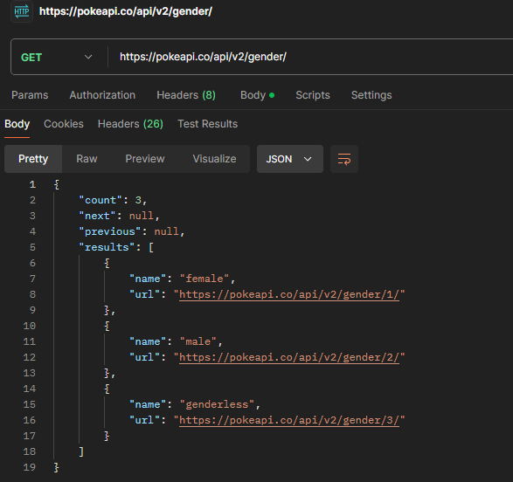
- Número de Pokémons: 1302.
